Entfernungs- und Höhenmessung

Funktionsweise von Apps

Marion Zöggeler, Hubert Brugger, Karin Höller

Thema | Mathematische Berechnungen einer App zur Entfernungsmessung
Stoffzusammenhang | Trigonometrie
Klassenstufe | 2. Biennium

Intention

Smartphones und Tablets bieten eine Fülle von Apps, denen nicht selten eine mathematische Berechnung zugrunde liegt – so auch bei verschiedenen Entfernungs- und Höhenmessungen. Die Arbeitsaufträge sollen die Lernenden dazu anregen, derartige technische Anwendungen zu hinterfragen.

Für diese Lernumgebung sind ein bis zwei Unterrichtsstunden vorzusehen.

Fachlicher Hintergrund

Um den Arbeitsauftrag ausführen zu können, sind Grundkenntnisse aus der Trigonometrie erforderlich.

Methodische Hinweise

Der Arbeitsauftrag ist für Gruppen von zwei bis drei Lernenden gedacht. Großer Wert wird auf die Dokumentation der Arbeit gelegt, auf die Beschreibung der Vorgehensweise. Die nachfolgend aufgeführten Fragen sollen diese Dokumentation lenken.

Für diesen Experimentierauftrag müssen genügend Smartphones bzw. Tablets zur Verfügung stehen. Des Weiteren sollten Messbänder, Lineale, Winkelmessgeräte sowie Schnüre bereitliegen.

Schülerlösung

Eine Schülerlösung zum Thema „Kleine Entfernungen (1 - 50 m)“ auf dem Arbeitsblatt:

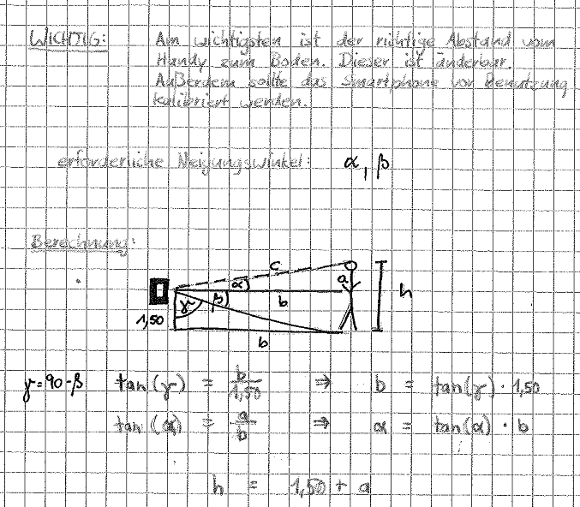

Leistungsbewertung

Jede Schülerlösung enthält eine Skizze, aus der hervorgeht, welche Bezugsgrößen angegeben sind bzw. gemessen werden. Die fehlenden Größen erhält man dann durch das Anwenden trigonometrischer Beziehungen. Die Leistungsbewertung berücksichtigt genau diese beiden Aspekte. Einfließen sollten aber auch der Messvorgang selbst bzw. die Suche nach Hintergrundinformationen (z. B. Handbuch zur App usw.).

Entfernungs- und Höhenmessungen

Funktionsweise von Apps

Smartphones und Tablets bieten eine Fülle von Apps, denen nicht selten eine mathematische Berechnung zugrunde liegt. So auch bei verschiedenen Entfernungsmessungen.

Kleine Entfernungen (1 - 50 m)

Aus dem Handbuch von „Smart Measure Lite“:
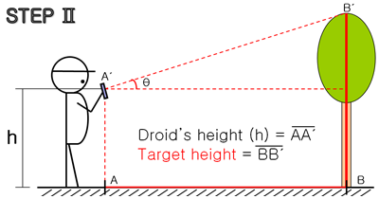
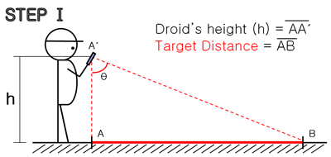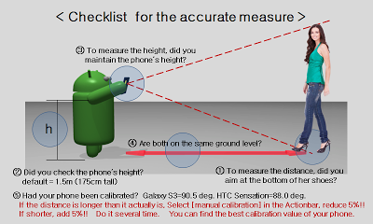
- The measured length is for reference.
- Before use this App, calibrate your devices with known distance.
- If the measured distance is longer than it, reduce by 5% at manual calibration. If shorter, increase by 5%. Do it several times. You can find your own best calibration.

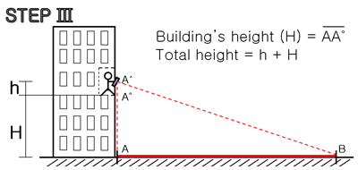
© Smart Tool co

Abgebildet ist hier die Anleitung zur App „Smart Measure“. Führe einige Entfernungs- und Höhenmessungen mit deinem Smartphone oder Tablet aus und miss die Entfernung und die Höhen mit einem Meterband nach. Vergleiche.

Nun wollen wir die App ein bisschen genauer unter die Lupe nehmen:

- Welche Bezugsgrößen sind zur Ausführung der App erforderlich?
- Das Gerät kann Neigungswinkel messen. Welche Neigungswinkel sind zur Berechnung der Entfernung und der Höhe eines Objektes notwendig?
- Wie werden letztlich Entfernung und Höhe berechnet?
- Fertige eine Skizze an, miss die erforderlichen Größen mit dem Messband nach und berechne selbst mithilfe der Trigonometrie die Entfernung bzw. die Höhe.

